«Профессиональный налог» и новый спец режим для всех категорий домашних работников (о применении Ф№-422 от 27.11.2018 года в отношении лиц,
которые входят в категорию домашний персонал).
Регионы РФ, в которых действует экспериментальный налоговый спец режим.
Новый экспериментальный налоговый спец режим действует с 1 января 2019 года в четырех регионах РФ (Москва, Московская область, Калужская область,
Татарстан) в соответствии с ФЗ от 27.11.2018 года №422-ФЗ.
Самозанятые - няни, домработницы, домашние учителя, репетиторы, сиделки, гувернантки и т.д., оказывающие свои услуги в одном из экспериментальных
регионов должны встать на учет в качестве самозанятых.
Преимущества нового специального налогового режима.
Новый налоговый режим проще и выгоднее, чем общий режим налогооблажения:
- не требуется регистрация в качестве ИП;
- доходы не облагаются НДФЛ;
- не требуется предоставлять налоговую отчетность;
- не требуется уплата взносов на пенсионное и медицинское страхование;
- самозанятые не являются плательщиками НДС;
- налоговая декларация по данному налогу не предоставляется;
- не требуется открытие расчетного счета для регистрации в качестве налогоплательщика.
Важные особенности применения нового налогового режима.
Налоговый режим на сегодняшний день применим только в четырех регионах РФ. Следует отметить два важных момента:
- Домашний работник может проживать в любом регионе РФ, но обязательным условием для применения специального налогового режима является
осуществление деятельности в одном из регионов, где проводится данных эксперимент.
- Если лицо, зарегистрировано в одном из четырех экспериментальных регионов, но осуществляет свою деятельность на территории какого-либо другого
субъекта, то его деятельность также облагается налогом на профессиональный доход.
Максимальная сумма дохода самозанятых.
Годовой доход самозанятых не должен превышать 2.4 млн. рублей.
Постановка на налоговый учет.
Лица, оказывающие услуги, как домашние работники могут перейти на уплату нового налога с любого момента, не обязательно с 1 января 2019 года. Для этого
необходимо встать на налоговый учет в качестве плательщика налога на профессиональный доход. Граждане РФ могут направить документы для регистрации
через мобильное приложение «Мой налог» или через личный кабинет налогоплательщика. В случае постановки на учет через личный кабинет достаточно
просто заполнить заявление. При очной постановке на учет требуется паспорт, заявление и фотография.
В заявлении необходимо указать субъект РФ, на территории которого самозанятый гражданин будет вести свою деятельность. Если деятельность будет
осуществляться в нескольких регионах, в заявлении необходимо указать только один. Выбранное место ведения деятельности может меняться не чаще одного
раза в год. В трехдневный срок со дня постановки физлица на учет инспекция обязана направить информационное сообщение (Письмо от ФНС от 28.11.18 № ЕД-4-20/25962).
Расчеты через систему "Мой налог" и наличными денежными средствами.
После постановки на учет все расчеты необходимо вести через приложение «Мой налог», приобретение онлайн-ККТ не требуется. Чек будет формироваться
через мобильное приложение. При расчете наличными денежными средствами чек должен быть передан покупателю в момент расчета или с использованием
электронных средств платежа. При приеме безналичных денежных средств может быть использован терминал. При безналичном расчете чек должен быть
сформирован и передан заказчику услуг не позднее 9-го числа месяца, следующего за месяцем, в котором был произведен платеж. Чек может быть передан в
бумажной или электронной форме. Состав реквизитов чека установлен п.6 ст. 14 ФЗ от 27.11ю2018 года №422-ФЗ. К числу обязательных реквизитов относятся:
сведения о продавце; ИНН заказчика, если он является юридическим лицом или ИП; дата и время осуществления расчета; наименование услуги; сумма; QR-
код; уникальный идентификационный номер чека.
Ставка налога на профессиональный налог и расчетный период.
Налог на профессиональный доход рассчитывается по итогам каждого расчетного периода. Налоговый период на новом специальном режиме – календарный
месяц. Если физлицо встало на налоговый учет не с начала месяца, то первый налоговый период – это период с даты, указанной в налоговом уведомлении из
налогового органа, и до конца данного месяца.
Объектом обложения НДП признаются доходы, полученные в рамках осуществления профессиональной деятельности. Дата получения дохода определяется
как день получения денежных средств. В случае возврата налогоплательщиком полученных сумм, ранее полученных в счет предварительной оплаты услуг, на
сумму возврата уменьшаются доходы того налогового периода, в котором получен доход.
Ставка налога на профессиональный доход зависит от того, кому оказана услуга:
4% если реализация услуги осуществляется физлицам;
6% если реализация услуги осуществляется юридическим лицам или ИП.
Налоговая база определяется отдельно по видам доходов, которые облагаются по разным ставкам.
Налоговый вычет.
Рассчитанная сумма налога может быть уменьшена на налоговый вычет (ч.2 ст.12 ФЗ от 27.11.18 №422-ФЗ):
- при реализации услуг физлицам – 1% налоговой базы;
- при реализации услуг ИП и юр. лицам – 2% налоговой базы.
При этом сумма вычета не может превышать 10 000 рублей. Уменьшение суммы налога осуществляется налоговым органом. Срок использования налогового
вычета не ограничен, но он предоставляется физлицу один раз за весь период работы на данном налоговом режиме. Если физлицо снято с учета, а потом
вновь поставлено на учет в качестве плательщика налога на профессиональный доход, то при повторной постановке на учет можно воспользоваться только
остатком неиспользованного вычета.
Расчет налога.
Налоговый орган самостоятельно рассчитывает налог исходя из полученной информации о доходах, поступивших за прошедший месяц. Уведомление о сумме
налога налоговый орган направляет налогоплательщике через мобильное приложение «Мой налог» не позднее 12-го числа следующего месяца. Если сумма
налога к уплате менее 100 рублей, то она добавляется к сумме налога, подлежащей уплате по итогам следующего налогового периода. Уплата налога должна
производиться не позднее 25-го числа следующего месяца.
Применение нового профессионального налога.
НПД могут применять граждане всех государств, входящих в Евразийский экономический союз (Российской Федерации, Республики Беларусь, Республики
Казахстан, Республики Армения и Республики Киргизия), если граждане этих государств осуществляют свою деятельность в одном из четырех
экспериментальных регионов.
Статья подготовлена членами Экспертного Совета.
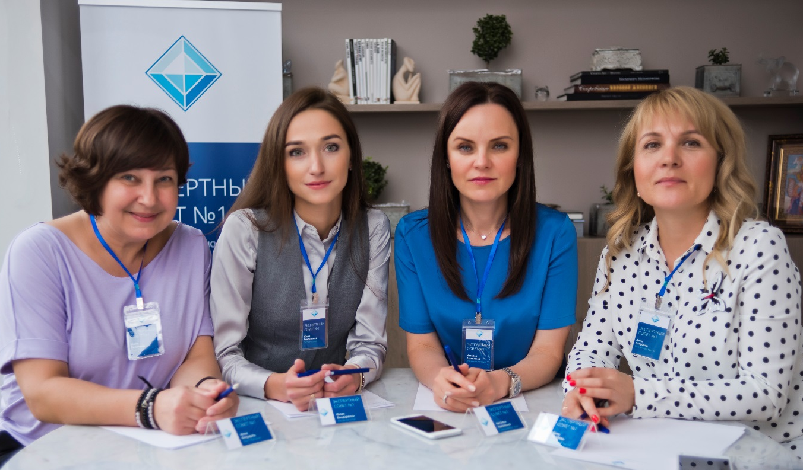
На фото: Бондарец И., Бондаренко Ю., Каменская Н., Голубкова А.

